Tillsynsbegäran – information om höga naturvärden och fridlysta arter i avverkningsanmälan A 52092-2022 i Enköpings kommun
Denna tillsynsbegäran behandlar höga naturvärden i avverkningsanmälan A 52092-2022 i Enköpings kommun som inkom 2022-11-08 och omfattar 2,4 ha.
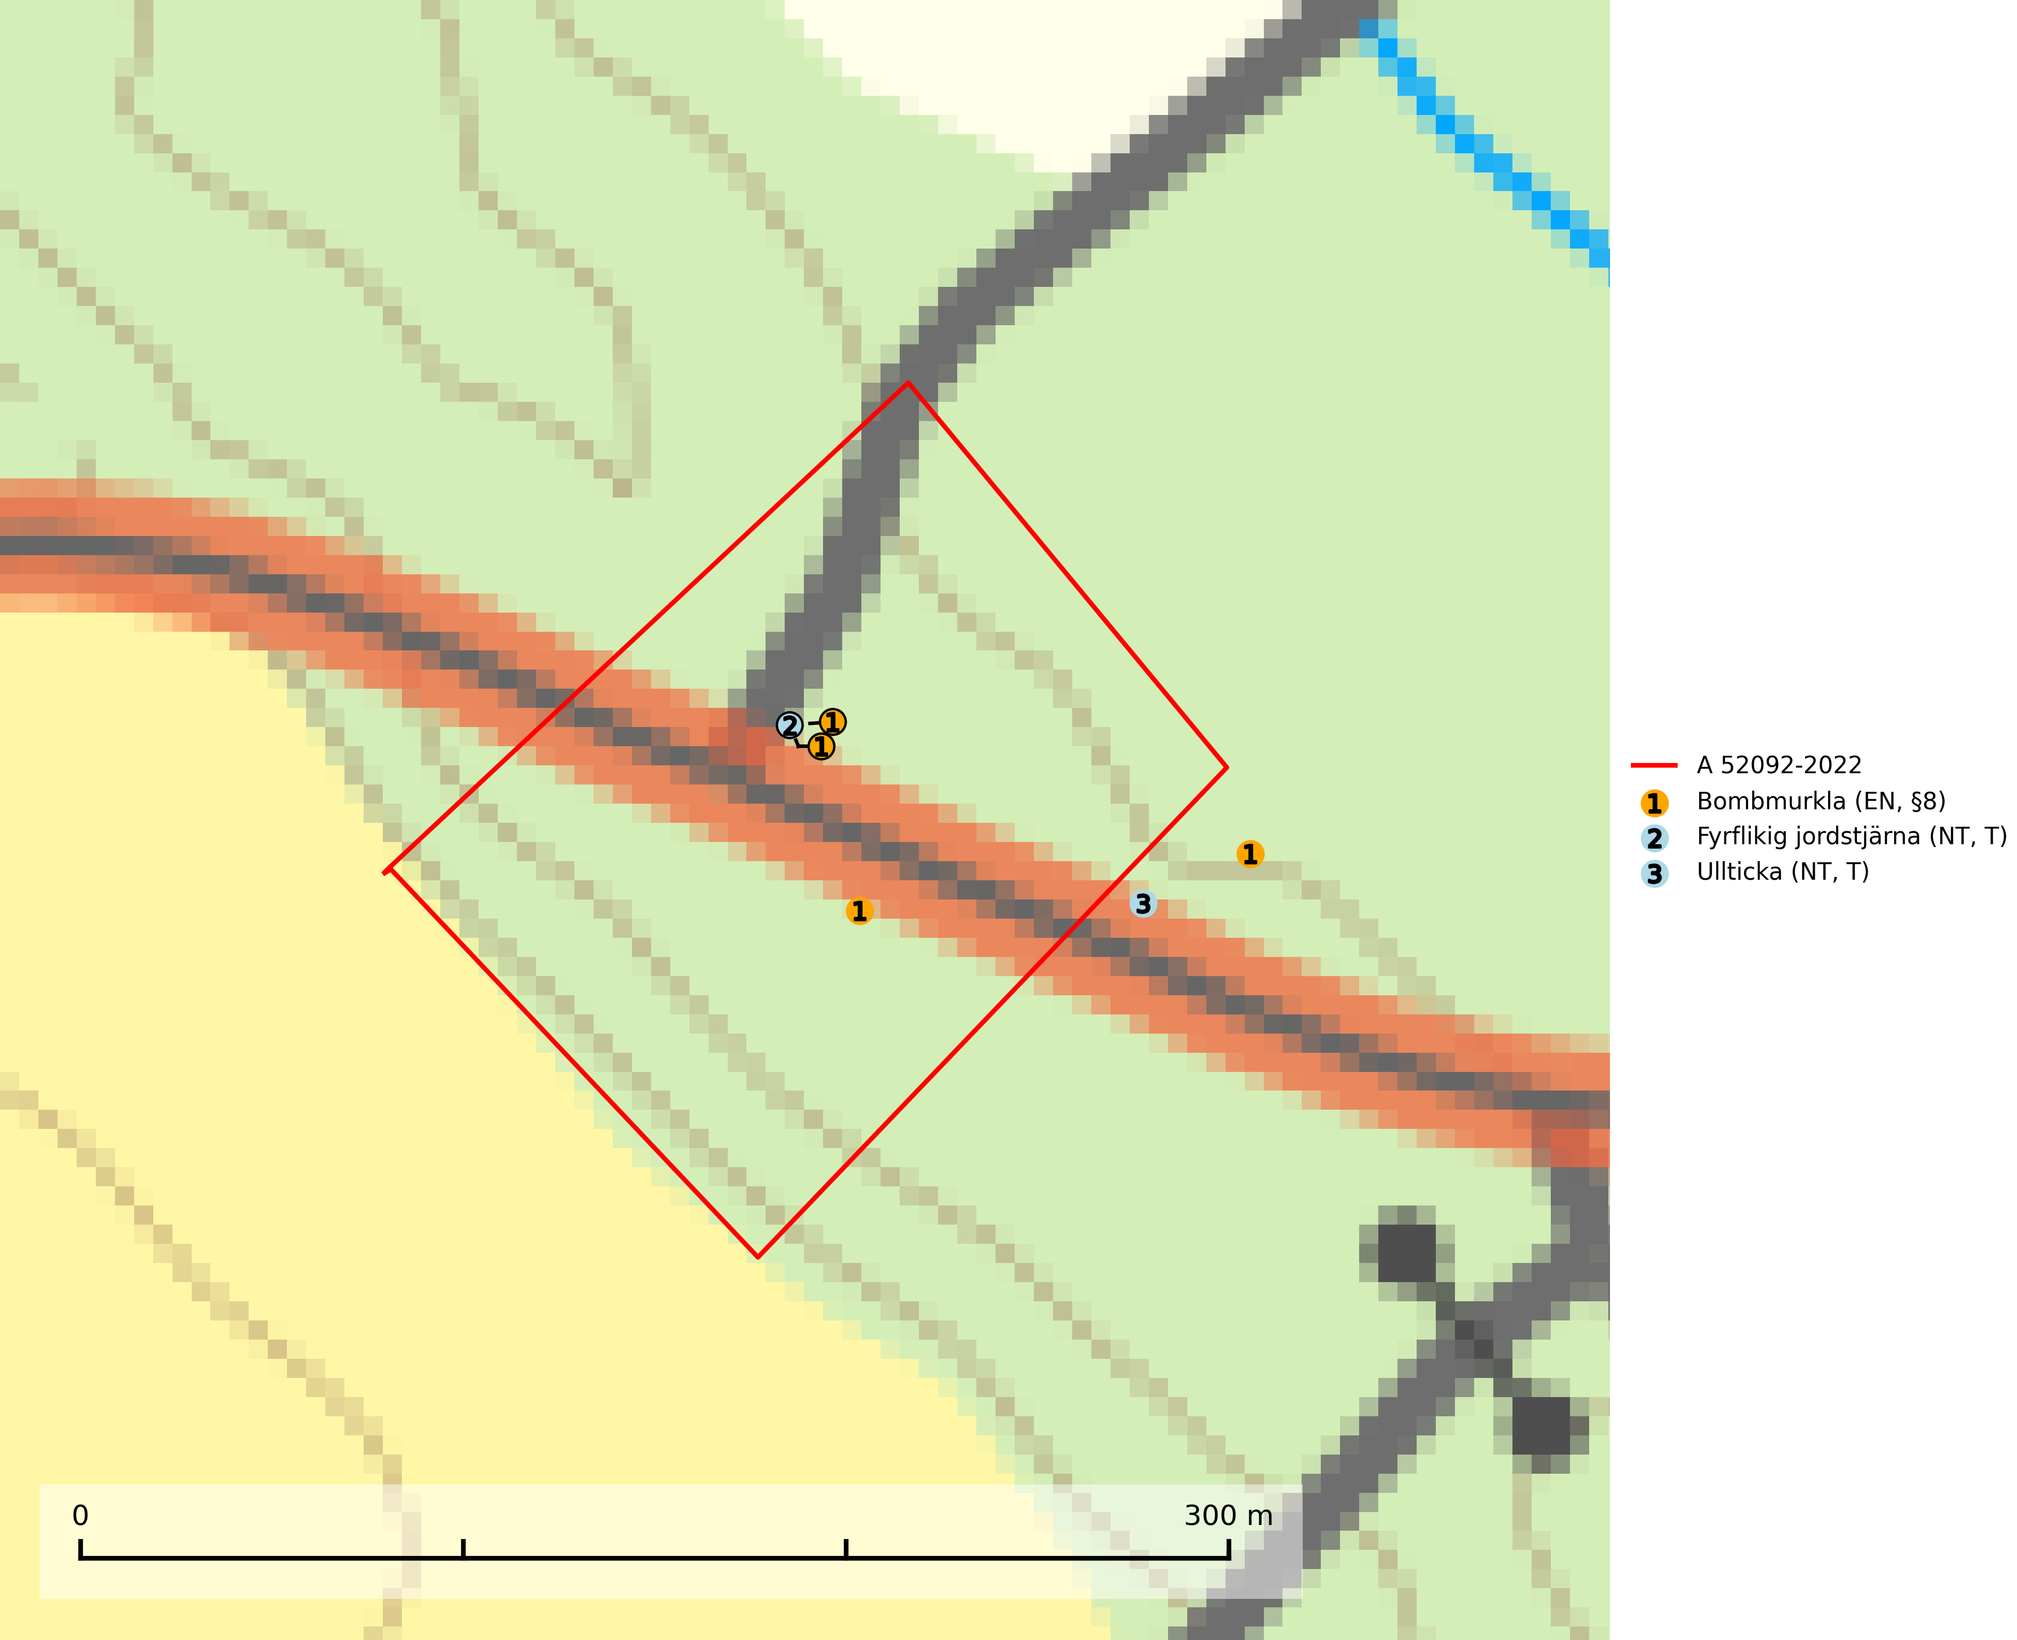
Figur 1. Fyndplatser för naturvårdsarter i och inom 20 meter från avverkningsanmälan. Markörer utan svart kant är placerade på fyndplatsen. Markörer med svart kant är placerade vid sidan av fyndplatsen har ett svart streck som visar fyndplatsens exakta position. Kartans mittpunktskoordinat är N 6628419, E 612602 i SWEREF 99 TM.
I och inom 20 meter från avverkningsanmälan finns fynd av 3 naturvårdsarter, varav 3 är rödlistade, 1 är fridlyst och 2 är typiska (T): bombmurkla (EN, §8), fyrflikig jordstjärna (NT, T) och ullticka (NT, T). Se Figur 1.

Tillsynsbegäran
Vi begär härmed att Skogsstyrelsen fattar beslut enligt miljöbalken som säkerställer att skogens höga naturvärden bevaras samt att EU-lagstiftning efterlevs och att artskyddsbrott förhindras.
Vi önskar även ta del av de ställningstaganden och beslut som myndigheten meddelar till följd av aktuell avverkningsanmälan och föreningens inlaga (se 34 § förvaltningslagen).

Naturvårdsarter och fridlysta arter
Nedan följer beskrivningar av de naturvårdsarter och fridlysta arter som har sina livsmiljöer och växtplatser i den avverkningsanmälda skogen. De påträffade naturvårdsarterna är ett tydligt kvitto på att det rör sig om en skog med höga naturvärden.
Bombmurkla (EN, §8) är en starkt hotad art som indikerar en speciell och hotad granskogstyp på naturligt näringsrika sandjordar. Den tål inte slutavverkning eller kraftig gallring och är endast påträffad i områden som har långvarig skogskontinuitet med gran. Minskningstakten för arten, som är placerad högst upp i Skogsstyrelsens värdepyramid för bedömning av skog med höga naturvärden, överstiger gränsvärdet för Starkt hotad (EN). Bombmurkla är fridlyst enligt 8 § artskyddsförordningen, omfattas av ett åtgärdsprogram för hotade arter (ÅGP) och är globalt rödlistad som nära hotad (NT). Sverige har ojämförligt flest växtplatser kvar av den europeiska populationen, vilket medför att vårt land har ett internationellt ansvar för artens fortlevnad (IUCN, 2024; SLU Artdatabanken, 2026; Nitare & Skogsstyrelsen, 2019; Naturvårdsverket, 2010).
Fyrflikig jordstjärna (NT) är en nedbrytare i löv- eller barrförna i skogsmark på väl dränerade och mer eller mindre kalkrika jordar. Den är främst funnen i örtrika gamla barrskogar, med eller utan lövträdsinslag, där den växer i nakna eller mosstäckta välutvecklade barrmattor, under gran, tall, en och ibland idegran. Artens växtplatser, och även den närliggande skogsmiljön kring växtplatserna, bör undantas från slutavverkning och genomgripande gallringar. Fyrflikig jordstjärna är typisk art för 9050 Näringsrik granskog (SLU Artdatabanken, 2024).
Ullticka (NT) är knuten till restbestånd av barrnaturskog och förekommer med ett tydligt optimum i orörda eller måttligt påverkade gamla granskogar där det föreligger viss kontinuitet av grov död ved. Ullticka är en bra signalart inom hela sitt utbredningsområde och i södra Sverige är den sällsynt och en god signalart för skyddsvärda granskogsmiljöer. Den hotas av avverkning och fragmentering av naturskog och äldre granskog med lång trädkontinuitet. På ullticka kan ibland ulltickeporing (VU) påträffas - det är en sällsynt ticka som nyligen delats upp i de tre olika arterna ulltickeporing Skeletocutis brevispora (VU), Skeletocutis delicata (VU) och Skeletocutis exilis (NT). Ullticka är typisk art för 9010 Taiga, 9050 Näringsrik granskog och 9030 Landhöjningsskog (SLU Artdatabanken, 2026; Nitare & Skogsstyrelsen, 2019; Miettinen & Niemelä, 2018).

